Приложение к п.4. Формы непрерывной работы с талантливой молодежью
Открытый Чемпионат России по чтению вслух
среди старшеклассников «Страница 19»
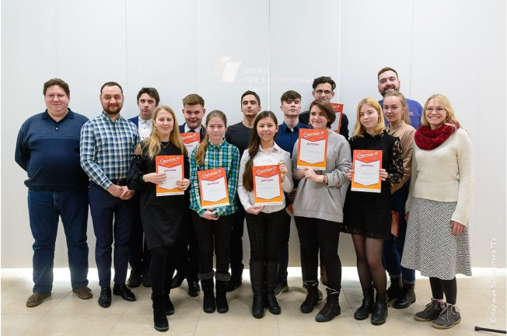 |  | Цель: развитие и популяризация культуры чтения среди школьников, знакомство подростков с лучшими образцами российской и зарубежной литературы в востребованном игровом формате Чемпионата.  Целевая аудитория: учащиеся в возрасте от 14 до 17 лет включительно (более 50 чтецов – победителей внутришкольных этапов)  Чемпионат по чтению вслух среди старшеклассников «Страница» проводится ежегодно по всей России. ТГУ стал площадкой для проведения отборочного этапа чемпионата России в городе Томске. Для прочтения участники получали незнакомый текст, выбранный организаторами, – отрывки из разных произведений русской и зарубежной прозы и поэзии.  Ссылка:  http://abiturient.tsu.ru/news/29968/
Практические занятия
«Что таит в себе книгохранилище научной библиотеки ТГУ?»
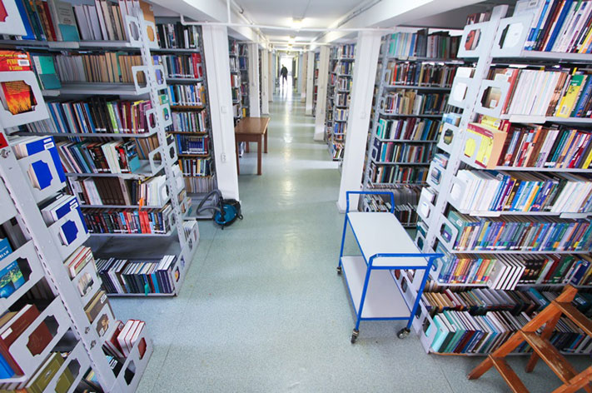 |  | Цель: формирование знаний об истории книги и периодических изданий, основах книжной иллюстрации, а также формирование практических навыков изготовления блокнота, закладки для книг или открытки.  Целевая аудитория: учащиеся 6-11 классов и студенты вузов.  В ноябре 2018 года для школьников проведены практические занятия на базе Научной библиотеки ТГУ. В рамках программы можно записаться на экскурсию и посмотреть, чем живет книгохранилище старейшего университета города, узнать, как оно работает и какие сокровища прячет за семью замками.  Ссылка:  http://museum.tsu.ru/content/что-таит-в-себе-книгохранилище-научной-библиотеки-тгу
Открытая олимпиада по журналистике для школьников
Цель: расширение возможностей талантливых школьников поступления в Томский государственный университет и формирование практических журналистских навыков.

Целевая аудитория: учащиеся 10 и 11 классов.

Работы участников олимпиады оцениваются по тем же критериям, что и работы абитуриентов на вступительных испытаниях. Максимальная оценка — 70 баллов, что соответствует баллам за письменную работу на экзамене при поступлении.
Организатор: Факультет журналистики Томского государственного университета

Ссылка:
https://vk.com/fzhtsu?w=wall-124127114_666

Научно-популярная лекция
«О чем поют иностранные исполнители»
в рамках проекта «Университет открытий»
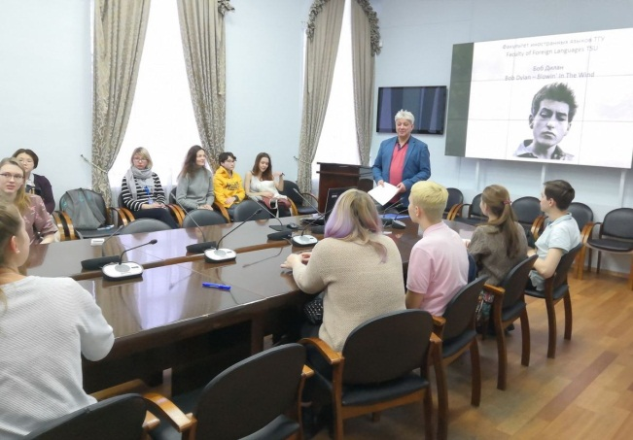 |  | Цель: популяризация науки и современных научных исследованиях, формирование у молодёжи интереса к научному творчеству и расширение представлений об актуальных направлениях развития науки и техники.  Целевая аудитория: школьники и студенты.  Научно-популярные лекции и мастер-классы в рамках проекта «Университет открытий» посвящены научным исследованиям студентов, аспирантов и молодых преподавателей ТГУ из разных областей знаний, в том числе в литературе и поэтическом переводе.  Ссылка:  http://abiturient.tsu.ru/news/29444/
Открытая региональная межвузовская
Олимпиада школьников (ОРМО) по литературе
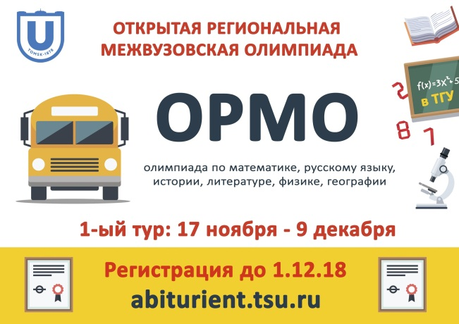 | Цель: создание необходимых условий для выявления и поддержки одаренных детей, развитие у них интереса к научной деятельности и проявлению творческих способностей, а также сопровождение школьников в процессе образовательного и профессионального выбора.  Целевая аудитория: учащиеся 8-11 классов (ежегодно более 10 000 участников по всем предметам).  Участие в Олимпиаде школьников на всех этапах бесплатное. Отборочный этап (I этап) проводится очно и дистанционно, заключительный этап (II этап) проводится очно на базе вузов-организаторов и официальных региональных площадок.  Предмет, дающий дополнительные баллы в портфолио при поступлении в вузы: литература.  Ссылки:  http://abiturient.tsu.ru/olymp/news/29411/  http://abiturient.tsu.ru/olymp/news/29343/
Северо-восточная олимпиада школьников
(СВОШ) по филологии
Цель: поддержка одаренных детей, развитие у школьников интереса к научной деятельности и проявлению творческих способностей, повышение доступности получения высшего образования.

Целевая аудитория: учащиеся 8-11 классов.

Предмет, дающий особые права при поступлении: русский язык и литература.

Ссылка:
http://abiturient.tsu.ru/olymp/northeastern-olympics/

Тренировочные сессии по подготовке
к заключительному этапу Олимпиады
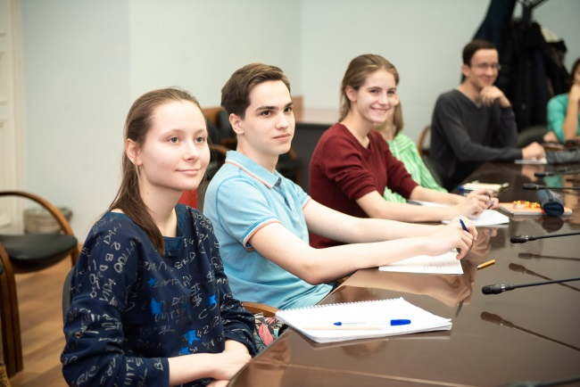 | Цель: повышение уровня знаний победителей и призеров отборочного этапа олимпиады и работа над ошибками после выполнения заданий отборочного этапа.  Целевая аудитория: победители и призеры отборочного этапа.  Тренировочные сессии проводятся в очном и в дистанционном формате. К проведению приглашаются члены методических комиссий и предметных жюри.  Ссылка:  http://abiturient.tsu.ru/news/29763/?sphrase_id=187356
Неделя профориентации
«Выбор за тобой»
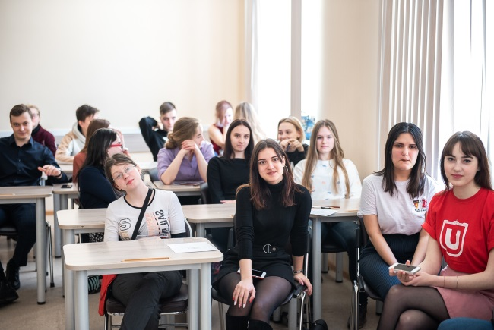 |  |  | Цель: знакомство школьников с ресурсами и возможностями ТГУ для профессиональной, образовательной и личностной самореализации, а также формирования ценности осознанного и самостоятельного выбора своей образовательной и профессиональной траектории.  Целевая аудитория: учащиеся 8-11 классов, представители педагогического сообщества и родители абитуриентов (более тысячи участников 18 городов России).  Для школьников – презентации направлений подготовки факультетов и учебных институтов, тренинги и мастер-классы по развитию soft skills и построению индивидуальной образовательной и профессиональной траектории (при поддержке тьюторов и экспертов).  В программе также лекторий для родителей, мастер-класс для педагогов по современным технологиям работы со школьниками.  Ссылка:  http://abiturient.tsu.ru/news/30154/
Каникулы в ТГУ «PROF ПАРК»
Цель: поддержка школьников в процессе образовательного выбора и профессионального самоопределения путём организации образовательных и околопрофессиональных проб в рамках знакомства с факультетами и учебными институтами ТГУ.

Целевая аудитория: учащиеся с высоким образовательным потенциалом 8-11 классов.

Знакомство с учебными институтами и факультетами, приоритетными направлениями научных исследований и разработок, специальностями Томского государственного университета.

Ссылка:
http://abiturient.tsu.ru/news/18819/

Форум «Таланты Сибири»
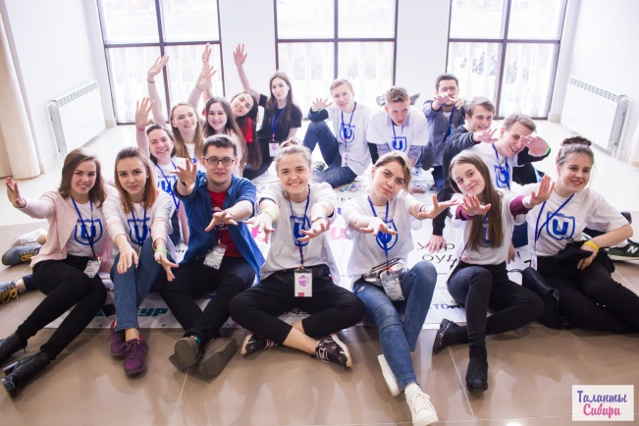 |  | Цель: создание условий для развития, поддержки и профессионального самоопределения одарённых детей, а также популяризации олимпиадного движения и повышения у обучающихся мотивации к достижению образовательных побед.  Целевая аудитория: учащиеся 10-11 классов из числа победителей и призёров олимпиад школьников (около 180 участников ежегодно).  В программе – интенсивные тренинги, мастер-классы, лекции, в рамках которых старшеклассники обсудят с ведущими учеными и представителями компаний-партнеров тренды профессиональной деятельности. На проектной сессии через серию последовательных шагов участники придут к формированию проектных идей – от постановки проблемы, выбора темы и выдвижения гипотезы до проектирования решения с модераторами и защиты проектов.  Ссылки:  http://abiturient.tsu.ru/news/25759/  http://abiturient.tsu.ru/news/30153/
Тренировочные сессии по подготовке
к ЕГЭ по литературе
Цель: повышение уровня знаний и психологической готовности к сдаче Единого государственного экзамена для выполнения условия достижения порога 75 баллов по предмету.

Целевая аудитория: победители и призеры заключительного этапа.

Тренировочные сессии проводятся в очном и в дистанционном формате. Консультации проводятся преподавателями ТГУ – экспертами ЕГЭ, в том числе председателями областных предметных комиссий Единого госэкзамена и членами апелляционных и предметных комиссий.

Ссылка:
http://abiturient.tsu.ru/news/29763/
http://abiturient.tsu.ru/news/30290/

Конкурс проектных, исследовательских и творческих работ
Цель: развитие исследовательской, проектной деятельности и создание условий для формирования у обучающихся интереса к познавательной, экспериментально-исследовательской и творческой деятельности.

Целевая аудитория: учащиеся 8-11 классов.

К участию в конкурсе принимаются проектные, исследовательские и творческие работы, которые в течение учебного года будут проводить исследования, готовить творческие работы. Особое внимание и предпочтение имеют групповые исследовательские или проектные работы в междисциплинарных областях: природа, общество, техника, человек, культура, предпринимательство.
Для всех участников конкурса проводятся образовательные вебинары про проектную и исследовательскую деятельность.

Ссылка:
https://il.tsu.ru/news/news_detail.php?ID=20615
Образовательная игра «Мои рекордные цели»
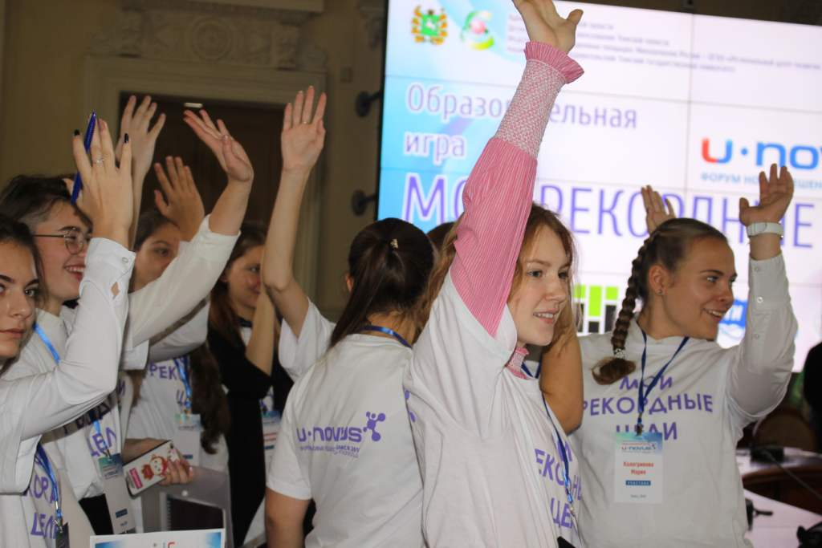 |  |  | Цель: постановка индивидуальных образовательных и карьерных рекордных целей на основе анализа ресурсов, возможностей и дефицитов всех томских университетов.  Целевая аудитория: резиденты Молодёжного кадрового ресурса Томской области, выпускники Образовательного центра «Сириус» и победители всероссийских и международных конкурсов и олимпиад, обучающиеся 8-11 классов.  Программа игры включает в себя тьюториалы по определению старшеклассниками критериев выбора вузов и маршрута по достижению поставленных ими целей, знакомство участников с образовательным и инновационным потенциалом вузов Томской области и итоговое представление командами школьников университетских карт ресурсов.  Ссылка:  http://ii.tsu.ru/ тгу-и-рцро-провели-игру-для-участников/
«Время лучших»
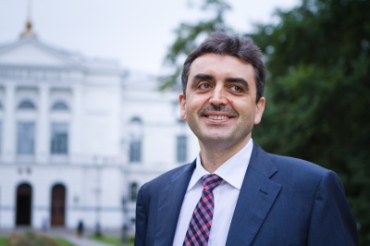 |  |  | Цель: популяризация олимпиадного движения и повышение мотивации молодёжи к достижению образовательных успехов, научному творчеству и личностному развитию.  Целевая аудитория: выпускников школ и вузов, достигших значительных успехов в обучении, получивших на ЕГЭ высокие баллы, медалистов, победителей и призеров олимпиад школьников, а также победителей и призеров студенческих олимпиад, которые поступают в магистратуру.  В неформальной обстановке участники встречи «Время лучших» смогли пообщаться с руководством университета и представителями факультетов, рассказали о своих ожиданиях и задали вопросы – о формах обучения в университете и возможностях для развития своих талантов, о будущей профессии и внеучебной жизни.  Ссылка:  http://abiturient.tsu.ru/news/27201/

